Curso: | Desenvolvedor Back End .NET (120 horas)
Período: | x Manhã (das 8h às 12h) / ☐Noite (das 18h às 22h) | De 2ª a 4ª feira
Turma: | x TUP5C1SQMA MANHÃ / ☐TUP3C3TQND_NOITE
Aluno: | Jefferson Riann Meira Santos
Instrutor: | Gustavo Rodrigues de Lima

Revisão 02

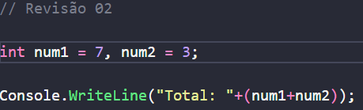

3. Quais são as partes principais do laço de repetição for?
☐ a) Expressão de inicialização, expressão de iteração e expressão de
finalização.
☐ b) Declaração e inicialização de variáveis, expressão condicional e
expressão de iteração.
☐ c) Declaração de variáveis, expressão de finalização e expressão
condicional.
☐ d) Expressão condicional, declaração de variáveis e verificação lógica.
☐ e) Nenhuma das alternativas anteriores está correta.

4. Quantos números serão exibidos quando o código a seguir for
executado?

☐ a) 5
☐ b) 6
☐ c) 10
☐ d) 15
☐ e) 50
5. Qual é a função do comando break?
☐ a) Interromper o programa.
☐ b) Interromper uma variável.
☐ c) Interromper um laço de repetição.
☐ d) Interromper todas as ações do programa.
☐ e) Nenhuma das alternativas anteriores está correta.

